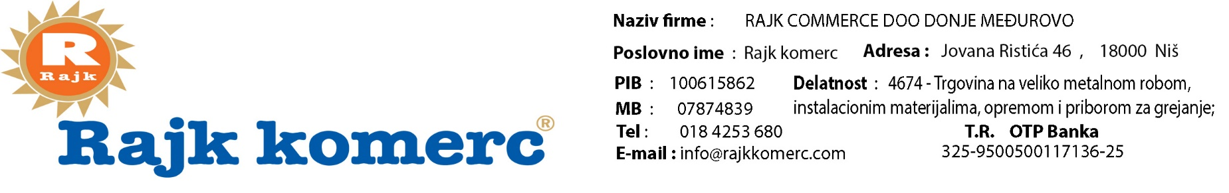

**REKLAMACIONI LIST**

**POPUNJAVA KUPAC**

|  |
| --- |
| Ime i prezime kupca: |
| Adresa, poštanski broj i mesto: |
| Telefon: |
| E-mail adresa: |
| Šifra artikla (sa računa): |
| Datum kupovine: |
| Cena proizvoda: |
| Kratak opis nesaobraznosti: |
| Zahtev kupca:   1. Zamena veličine proizvoda 2. Zamena za drugi proizvod 3. Povradaćaj novca |
| **Kupac svojim potpisom potvrđuje:**   1. Da je saglasan da mu se kao datum podnošenja reklamacije tretira datum kada je Rajkkomerc d.o.o. primio pošiljku; 2. Da je saglasan da mu Rajkkomerc d.o.o. Odluku po podnetoj reklamaciji dostavi elektronskim putem na navedenu e-mail adresu u Zakonskom roku od 8 dana od datuma prijema; 3. Da je saglasan da u slučaju opravdane reklamacije ugovoreni rok za ispunjenje zahteva iz reklamacije bude 15 dana oda datuma prijema reklamacije. |

**Potpis kupca: ________________________________**

.........................................................................................................................................................................................................................

**POPUNJAVA PRODAVAC:**

**Datum prijema: _________________ Pečat i potpis prodavca:_______________________**

Napomena:

1. Proizvod koji se šalje mora biti čist, uz uredno popunjen reklamacioni list i račun ili drugi dokaz o kupovini.
2. U slučaju da prethodni uslovi nisu ispunjeni reklamacija se neće uzeti u razmatranje
3. Prodavac je dužan da u roku od 8 dana od prijema reklamacije, elektronskim putem odgovori kupcu na izjavljenu reklamaciju. Odgovor prodavca mora da sadrži odluku da li se reklamacija prihvata ili ne.
4. U slučaju kada je reklamacija odbijena kao neosnovana, kupcu se vraća reklamirani proizvod na adresu navedenu u reklamacionom listu. Ukoliko potrošač ne preuzme reklamirani
5. Ukoliko Potrošač u reklamacionom listu, navede netačne podatke o adresi ili broju telefona i usled toga Prodavac ne bude u mogudnosti da ga obavesti o odogovoru na reklamaciju ili ne bude u mogudnosti da završi reklamacioni postupak u zakonskom roku, Prodavac se nede smatrati odgovornim za prekoračenje roka.
6. Ukoliko Potrošač iz bilo kog razloga, odbije uručenje reklamiranog artikla ili odgovora na reklamaciju, Prodavac će isti artikal čuvati 30 dana od datuma kada je pokušano uručenje, nakon čega će isti artikal dati na rashod.